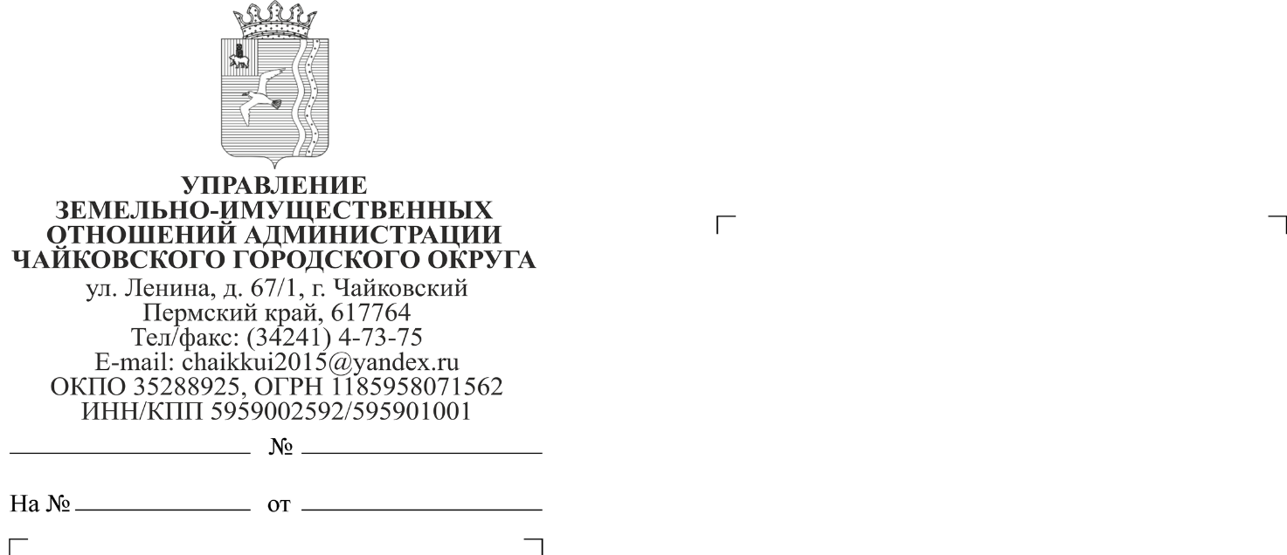
УВЕДОМЛЕНИЕ
Заинтересованным лицам и потенциальным адресатам правового регулирования
18.03.2020

02-01-06-223вн

Предлагаем принять участие в публичных консультациях, с целью проведения оценки регулирующего воздействия проекта муниципального нормативного правового акта: Постановление администрации Чайковского городского округа «Об утверждении административного регламента по предоставлению муниципальной услуги «Утверждение схемы расположения земельного участка на кадастровом плане территории».
Сводный отчёт об оценке регулирующего воздействия проекта муниципального нормативного правового акта и проекта правового акта размещены на официальном сайте администрации Чайковского городского округа: chaikovskiyregion.ru в разделе МНПА на ОРВ – оценка регулирующего воздействия нормативных правовых актов.

Приложение: | список вопросов для участников публичных консультаций.

Начальник Управления
земельно- имущественных отношений
администрации Чайковского городского округа Л.А. Елькина

СПИСОК ВОПРОСОВ
для участников публичных консультаций

Наименование проекта муниципального нормативного правового акта
Постановление администрации Чайковского городского округа «Об утверждении административного регламента по предоставлению муниципальной услуги «Утверждение схемы расположения земельного участка на кадастровом плане территории».

Пожалуйста, заполните и направьте данную форму по электронной почте на адрес: chaikkui2015@yandex.ru, не позднее 25 марта 2020 г. Разработчик акта не будет иметь возможности проанализировать позиции, направленные ему после указанного срока, а также направленные не в соответствии с настоящей формой.

Контактная информация:
Название организации
Сфера деятельности организации
Ф.И.О. контактного лица
Номер контактного телефона
Адрес электронной почты

- Какие, на Ваш взгляд, могут возникнуть проблемы и трудности с принятием предлагаемого правового регулирования?
- Есть ли у Вас замечания и предложения относительно содержания сводного отчета?
- Есть ли у Вас замечания и предложения относительно содержания проекта нормативного правового акта?
- Какие необоснованные расходы могут возникнуть (возникают) в связи с введением предлагаемого правового регулирования (желательно привести расчеты)?

